含孔隙功能梯度磁–电–弹性板在热–磁–电–弹性全耦合下的
参数化仿真：孔隙率、梯度分布与体积分数的影响
作者
2026-06-04
摘要
本文针对含孔隙功能梯度磁–电–弹性（FG-MEE）板在热–磁–电–弹性全耦合载荷下的静力与动力响应开展了系统的参数化研究。模型采用基于一阶剪切变形理论（FSDT）的八节点 Serendipity 单元有限元格式，将三种孔隙分布模型（均匀 Even、非均匀 Uneven 和对数非均匀 LogUneven）嵌入厚度方向的材料梯度之中。设计空间组合了两种 FG 分布（均匀 U 型与表面富集 X 型）、五个孔隙率水平（e_0 = 0–0.4）、三种孔隙模式与五个体积分数；在剔除 e_0 = 0 时三模式等价的重复项后，共得到 130 个材料配置、390 行三载荷（力、电、磁）静力结果。对无孔隙代表工况的 COMSOL Multiphysics 独立校核显示其偏差在 5% 以内（中心点偏差 3.77%，15 点最大偏差 4.93%）；非均匀 V/X 与 CFCF 代表工况也满足该准则，而含孔隙代表工况暴露出 5% 量级的三维实体等效模型偏差，需要进一步做模型构型复核。主要发现包括：（1）e_0 = 0.4 的均匀孔隙使机械挠度放大约 74%，同时使压电致动响应降低约 46%；（2）非均匀（中心富集）孔隙即使在 e_0 = 0.4 时也将挠度增幅限制在约 13%，保留了大部分弯曲刚度；（3）X 型 FG 分布产生的变形诱导厚度方向温差跨度最小；（4）磁电转化效率随孔隙率单调退化，其中 X-对数非均匀组合退化最强（e_0 = 0.4 时损失 30.4%）。代表性瞬态 Newmark 分析给出的超调比，无孔隙工况（2.11）与含孔隙工况（2.13）均接近 2.1，表明孔隙不改变阶跃响应的定性特征。上述结果为传感器与致动器应用中的含孔隙 FG-MEE 结构提供了定量设计指导。
关键词： 功能梯度材料；磁电弹耦合；孔隙率；一阶剪切变形；有限元；COMSOL 验证

研究模型与目标

研究背景
磁–电–弹性（Magneto-Electro-Elastic, MEE）复合材料通常由压电相 BaTiO₃ 与压磁相 CoFe₂O₄ 构成，能够同时呈现压电、压磁与磁电耦合效应，在传感器、能量俘获器与微波器件中具有重要应用价值。当两相沿板厚方向以功能梯度（Functionally Graded, FG）方式排布时，所得 FG-MEE 结构可获得均质复合材料无法实现的可调多物理场响应。
近年来，针对 MEE 板的全耦合热–磁–电–弹性有限元模型已经建立，并证实结构变形会通过热弹耦合机制诱导出可观测的温度场变化。然而，已有参数化研究多局限于理想致密材料，忽略了烧结过程中因温度不均、颗粒尺寸失配与界面反应而不可避免产生的微观孔隙。孔隙会显著降低有效弹性模量与耦合系数，从而同时改变机械响应与多物理场耦合行为。本文将孔隙效应引入热–磁–电–弹性全耦合框架，系统考察孔隙率、梯度分布与体积分数对全耦合响应（尤其是变形诱导温度场）的影响。

模型概述
研究对象为含孔隙功能梯度磁–电–弹性方板，在热–磁–电–弹性全耦合条件下的静力与动力响应。板的几何与基本设置见表。
表1 FG-MEE 板模型基本参数
参数 | 取值 | 说明
几何尺寸 | 300×300×6 mm | 方板
边界条件 | CFFF / CFCF | 单边固支 / 两对边固支
材料组分 | BaTiO₃ / CoFe₂O₄ | 压电相 / 压磁相
FG 分布 | U, V, X, O, P | 5 种梯度模式
体积分数 V_f0 | 0.1–0.9 | 最多 9 个水平
孔隙率 e_0 | 0–0.4 | 5 个水平
孔隙模式 | Even / Uneven / LogUneven | 3 种分布
厚度分层 | 10 层 | 逐层混合律赋值
网格 | 30×30 八节点 Serendipity | 961 节点 / 900 单元

研究目标
本研究拟完成的核心目标如下：
- 无孔隙静力参数扫描： 完成 5×9×3=135 组静力算例（5 种 FG 分布 × 9 个体积分数 × 3 种载荷类型），输出中心挠度、层温差跨度与磁电效率；
- 磁电耦合转化验证： 以 2 mm 统一参考挠度建立正向驱动（电/磁→位移）与反向传感（位移→电/磁）的双向转化验证体系；
- 独立数值验证： 用 COMSOL Multiphysics 对代表工况独立建模，无孔隙 CFFF、非均匀 V/X 与 CFCF 代表行均满足 5% 准则，含孔隙代表行作为模型构型复核项记录；
- 动力响应分析： 通过 Newmark-β 直接积分与模态降阶，获取瞬态阶跃响应的峰值、超调比与固有频率特征；
- 含孔隙扩展： 将三种孔隙模型嵌入材料梯度，构建 130 配置 / 390 行的含孔隙设计空间，量化孔隙率对刚度、致动能力、温度场与磁电效率的影响规律。

计算与仿真方法

MEE 本构方程
对于横观各向同性 MEE 材料，在线性耦合假设下，采用 Voigt 记法的本构关系为：
$$\begin{aligned}σ&=C ε−e^{T}E−q^{T}H−λ ΔT \\ D&=e ε+χ E+κ H+p_{E} ΔT \\ B&=q ε+κ^{T}E+γ H+p_{M} ΔT \\ ρc_{v}\dot{T}&=T_{0}\left(λ^{T}\dot{ε}+p_{E}^{T}\dot{E}+p_{M}^{T}\dot{H}\right)\end{aligned}$$
其中 C 为弹性刚度矩阵，e 与 q 分别为压电、压磁系数矩阵，χ 与 γ 分别为介电常数与磁导率矩阵，κ 为磁电耦合矩阵，λ 为热应力模量向量，p_E 与 p_M 为热释电与热释磁系数，ρ 为质量密度，c_v 为比热容。相关方程 描述了变形诱导温度场：机械应变率、电场率与磁场率均通过全耦合热弹机制贡献局部温度变化。

功能梯度材料分布
BaTiO₃ 的体积分数 V_f(z) 沿板厚按所选 FG 分布变化。对厚度为 h、z ∈ [-h/2, h/2] 的板，定义归一化坐标 = z/h + 1/2（底面 0、顶面 1）与 z = |z|/(h/2)（中面 0、表面 1）。共考虑五种分布模式：
$$V_{f}(z)=\left\{\begin{matrix}V_{f0} & \text{U 型（均匀）} \\ V_{f0} ζ & \text{V 型（线性）} \\ V_{f0} \overset{‾}{z} & \text{X 型（表面富集）} \\ V_{f0} (2−\overset{‾}{z}) & \text{O 型（中心富集）} \\ V_{f0} ζ^{n} & \text{P 型（幂律）}\end{matrix}\right.$$
其中 V_f0 为名义体积分数参数，n 为幂律指数（本文取 2）。任意高度 z 处的有效材料属性由 Voigt 型线性混合律给出：
$$P_{\text{dense}}(z)=V_{f}(z) P_{\text{BTO}}+[1−V_{f}(z)] P_{\text{CFO}}$$
式中 P 表示任一材料常数（C_ij、e_ij、q_ij、χ_ij、γ_ij、κ_ij、λ_i、ρ、c_v 等）。
为直观说明上述材料分布，图 给出了功能梯度板壳的逐层赋值示意。板厚方向被离散为 10 个材料层，每层在层中面取 V_f(z) 并通过混合律换算为一组等效材料常数；梯度本身不作为连续颜色场直接求解，而是通过 10 个层域的材料常数差异体现。右侧曲线显示 U/V/X/O/P 五种 V_f(z) 分布及三种孔隙模式的有效属性保留系数，其中 X 型体现表面富集，O 型体现中心富集，Uneven 孔隙则在中面附近退化最强、表层退化最弱。
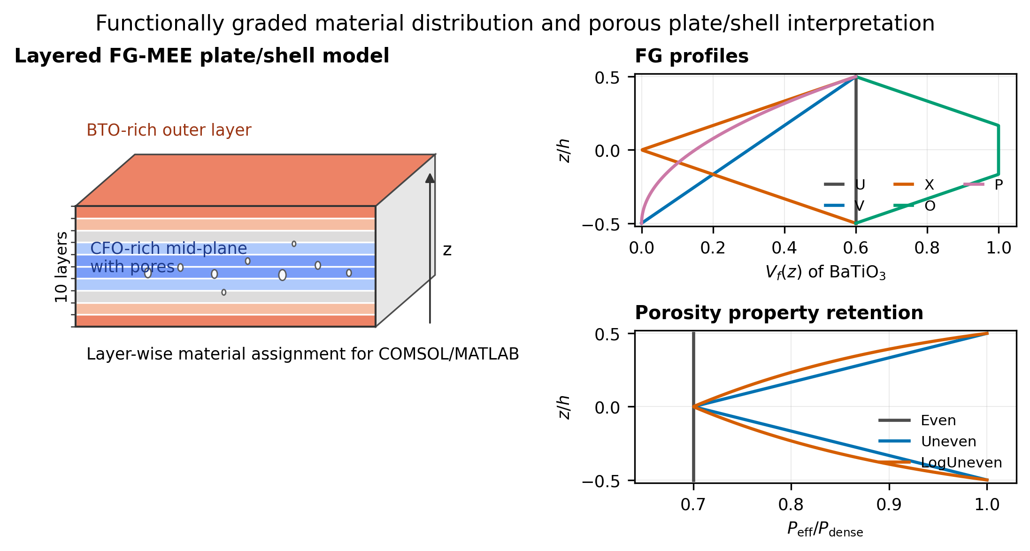
图1 功能梯度材料分布与含孔隙板壳分层模型示意图

孔隙修正模型
实际 FG-MEE 材料因烧结过程含有微观孔隙。本文采用三种孔隙分布模型：
模式 I —— 均匀（Even）孔隙：
$$P_{\text{eff}}(z)=P_{\text{dense}}(z) (1−e_{0})$$
模式 II —— 非均匀（Uneven，中心富集）孔隙：
$$P_{\text{eff}}(z)=P_{\text{dense}}(z)\left[1−e_{0}\left(1−\frac{2|z|}{h}\right)\right]$$
模式 III —— 对数非均匀（LogUneven）孔隙：
$$P_{\text{eff}}(z)=P_{\text{dense}}(z)−\frac{e_{0}}{2}ln​\left(\frac{1}{1−2|z|/h}\right)\left[V_{f}(z) P_{\text{BTO}}+(1−V_{f}(z)) P_{\text{CFO}}\right]$$
式中 e_0 ∈ (0, 1) 为孔隙率参数。模式 I 对所有层施加均匀退化；模式 II 将孔隙集中于板中面而保持表面致密；模式 III 提供介于两者之间的对数过渡。当 e_0 = 0 时三种模式完全等价，因此在设计空间中只保留一份基线。

一阶剪切变形板理论与有限元离散
位移场采用 Mindlin–Reissner 一阶剪切变形理论（FSDT）：
$$\begin{aligned}u(x,y,z,t)&=u_{0}(x,y,t)+z ψ_{x}(x,y,t) \\ v(x,y,z,t)&=v_{0}(x,y,t)+z ψ_{y}(x,y,t) \\ w(x,y,z,t)&=w_{0}(x,y,t)\end{aligned}$$
其中 (u_0, v_0, w_0) 为中面位移，(_x, _y) 为法线绕 y、x 轴的转角。板在 xy 平面内采用八节点 Serendipity 单元离散，每个节点含 5 个机械自由度。电势与磁势在每个材料层内沿厚度线性变化，给出每节点 (N_L+1) 个电自由度与 (N_L+1) 个磁自由度，其中 N_L 为厚度方向层数（本文取 10）。温度场作为由相关方程 导出的次级（感生）变量。应变–位移关系为 = B_ud_e，B_u 由形函数 N_i(ξ,) 的导数组装。

逐层材料积分与单元矩阵
板厚被均分为 N_L = 10 个子层。在厚度方向每个 Gauss 点处，由相关方程 计算局部体积分数 V_f(z_k)，由相关方程 计算致密混合属性，再依所选模式由相关方程–相关方程 施加孔隙修正。单元刚度矩阵通过沿厚度数值积分组装：
Kuue=Ωe​k=1NLzk−zk+BuT Ceff(z) Bu dz dΩ
其中 C_eff(z) 含孔隙修正后的弹性常数。同理，压电耦合矩阵 K_u^e、压磁耦合矩阵 K_u^e、磁电耦合矩阵 K_^e、热耦合矩阵以及质量矩阵 M_uu^e 均以各层中面修正后的材料属性计算。

耦合系统方程

静力分析
静力全耦合系统为：
$$\left[\begin{matrix}K_{uu} & K_{uθ} \\ K_{θu} & K_{θθ}\end{matrix}\right]\left\{\begin{matrix}Q_{d} \\ Θ_{s}\end{matrix}\right\}=\left\{\begin{matrix}F_{\text{ext}} \\ 0\end{matrix}\right\}$$
其中 Q_d 为机械位移，_s 为感生（变形诱导）温度向量，外载 F_ext = F_mech - K_uΦ_a - K_uΨ_a 包含机械、电势 Φ_a 与磁势 Ψ_a 三类载荷贡献。磁电转化效率定义为 α_ME = _out/_in，即施加磁势 _in 经回代得到的感生电势 _out 之比。

动力分析
瞬态分析采用 Newmark-β 直接积分（β = 1/4，γ = 1/2），运动方程为：
$$M_{uu} {\ddot{Q}}_{d}+C {\dot{Q}}_{d}+K_{uu} Q_{d}=F_{\text{ext}}(t)$$
其中 C = 2ξω_1M_uu 为 Rayleigh 阻尼矩阵，阶跃载荷 F_ext(t) = F_0H(t)，H(t) 为 Heaviside 函数。对 30×30 网格（约 13800 自由度），采用模态叠加将系统投影至前 N_m 阶特征向量 Φ_m（由广义特征值问题 K_uuΦ_m = ω^2M_uuΦ_m 得到），把有效规模从约 13800 降至 N_m（通常 8–16 阶即可收敛）。

总体技术路线
整体计算流程如图 所示：从材料混合律与 FG 分布生成出发，经 MATLAB 板壳全耦合 FEM 完成静力扫描与 2 mm 耦合验证，一路分支至 COMSOL 独立验证，另一路推进至 Newmark 与模态降阶动力分析，最终汇总为无孔隙/非均匀/CFCF 误差 小于 5% 与含孔隙模型复核结论。
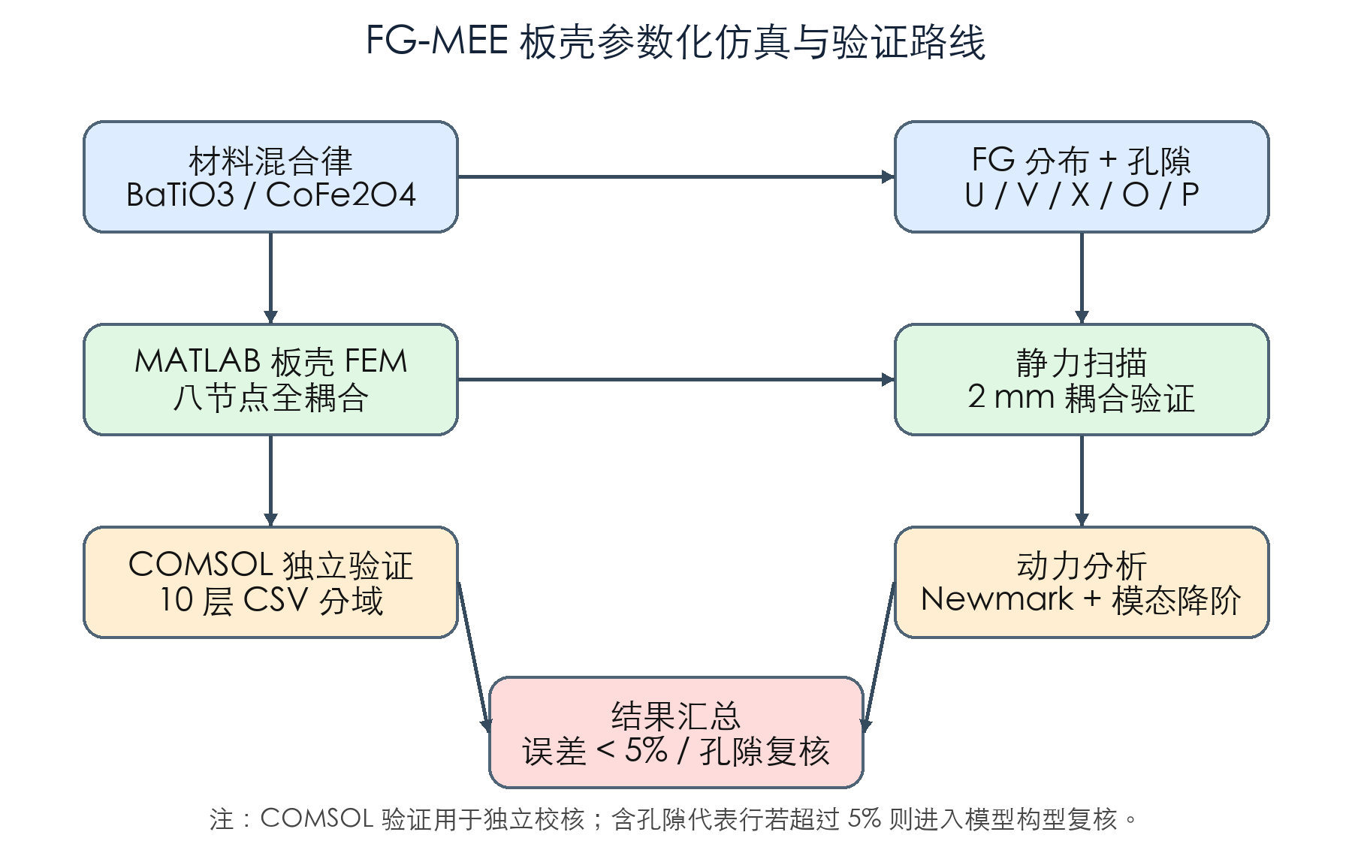
图2 总体技术路线流程图
表2 计算方法分工表
模块 | 实现方式 | 目的
静力扫描 | run_batch_static.m | 完整参数矩阵，输出挠度、温差、磁电效率
2 mm 转化验证 | run_coupling_validation_2mm.m | 统一参考挠度，验证正向驱动与反向传感
沈式回代 | [K_ff,K_fz;K_zf,K_zz][-K_fuu;-K_zuu] | 从位移场直接回算感生电/磁势
COMSOL 对照 | Java API + comsolbatch | 绕开 LiveLink 登录依赖，命令行可复现
动力分析 | Newmark-β + 模态叠加 | 瞬态响应、固有频率、超调特征

表3 三种载荷工况定义
工况 | 物理含义 | 载荷设置 | 响应变量
Case A | 机械压力 | 上表面 -15000 Pa | w, θ
Case B | 电势驱动 | 上下 ±300 V | w, θ
Case C | 磁势驱动 | 上下 ±200 A | w, θ, ME 效率

表4 计算模型数值参数
参数 | 取值
板尺寸 | 300 × 300 × 6 mm
静力网格 | 30 × 30（961 节点，900 单元）
动力 pilot 网格 | 10 × 10（121 节点，100 单元）
厚度层数 | 10
Newmark 时间步 | 0.1 ms
总仿真时长 | 40 ms（401 步）
阻尼比 | 0.8%
模态阶数（30×30） | 8（经 4/6/8/12/16 敏感性验证）

实际遇到的问题、解决思路与最终方案
本节系统梳理研究过程中遇到的主要技术问题、针对每个问题尝试过的解决思路，以及最终采纳的方案。问题总览见表。

问题总览
表5 研究过程中遇到的主要问题及解决方案
编号 | 问题描述 | 尝试的思路 | 最终解决方案
P1 | MATLAB reduced Q_d 后处理错位，固定边节点自由度被跳过 | 检查节点编号映射；对比有/无约束时的向量长度 | 新增完整节点自由度还原 TQ_d，刷新全部 135 行
P2 | COMSOL 自由四面体网格误差 大于 6%，细化无法收敛 | 对比 mesh size 3/4/5 | 改用 swept quad/hex 扫掠网格
P3 | 10 层 CSV 分域 1 单元/层误差达 49.7% | 逐步增加每层扫掠单元数 | 7 单元/层为最优（误差 3.77%）
P4 | 30×30 全量 Newmark 超过 5 分钟未完成 | 减小步长/减少步数 | 模态降阶（8–16 阶叠加）
P5 | LiveLink 需登录授权，难以批量复现 | 尝试 LiveLink 连接 | Java API + comsolbatch 命令行

问题 P1：reduced Q_d 自由度还原
问题： 在静力求解中，为施加固支约束，组装时将被约束自由度从全局向量中剔除，所得解 Qd 是去除约束后的 reduced 向量。后处理按完整节点编号取值时，固定边节点的自由度被跳过，导致挠度提取与节点坐标错位。
解决思路： 先检查节点编号到全局自由度的映射关系；再对比施加约束前后向量长度的差值，定位被剔除的自由度位置。
最终方案： 建立完整节点自由度向量 TQ_d，将 reduced 解按保留自由度索引映射回全局编号、被约束位置填零。修正后重新运行全部 135 行静力结果，挠度场与坐标一一对应。

问题 P2–P3：COMSOL 网格收敛
问题： COMSOL 独立验证初期采用自由四面体网格，中心点误差 大于 6%，且单纯加密网格无法把误差压到 5% 以内（P2）；改用分层 CSV 分域后，若每层只布 1 个扫掠单元，模型过硬，误差高达 49.7%（P3）。
解决思路： 系统开展 9 组网格实验（表），分别变化网格类型（自由四面体 vs 扫掠六面体）、全局尺寸参数 hauto（3/4/5）以及每层扫掠单元数（1/5/7/10），逐步排查误差来源。
最终方案： 采用 swept quad/hex 扫掠网格 + 10 层 CSV 分域材料，每层布 7 个扫掠单元（hauto=4）。该方案中心点误差 3.77%、15 点最大误差 4.93%，满足 小于 5% 验证标准；每层 1 单元偏硬（49.7%）、10 单元偏柔（5.25%），7 单元为精度与成本的最佳平衡。
表6 COMSOL 网格方案对比实验（U 分布，V_f0=0.6，Case A）
方案 | 中心% | 最大% | 平均% | 结论
forcearea_mesh3 | 6.80 | 7.44 | 6.91 | 不通过
forcearea_mesh4 | 6.66 | 7.31 | 6.74 | 不通过
forcearea_mesh5 | 6.26 | 6.84 | 6.24 | 不通过
sweep10_mesh4 | 2.52 | 4.70 | 3.08 | 通过
sweep10_mesh5 | 2.52 | 4.71 | 3.08 | 通过
csv_sweep1_mesh4 | 49.66 | 60.29 | 48.88 | 偏硬
csv_sweep5_mesh4 | 1.54 | 6.41 | 2.71 | 局部超
csv_sweep7_mesh4 | 3.77 | 4.93 | 3.51 | 最终采用
csv_sweep10_mesh4 | 5.25 | 6.03 | 5.04 | 偏柔

问题 P4：30×30 动力计算策略
问题： 30×30 网格自由度约 13800，全量 Newmark 直接积分在 1 ms 冒烟测试中即超过 5 分钟未完成，完整 40 ms（401 步）时程在工程时间内不可行。
解决思路： 先尝试减小步长或减少步数，但二者要么影响精度、要么不能覆盖完整瞬态过程，均不可取。
最终方案： 采用两级互补策略——先用 10×10 pilot 做全量积分验证功能与定性特征，再对 30×30 网格改用模态降阶：一次装配、一次求解前 N 阶模态，在模态坐标下叠加重构时程。最后通过 4/6/8/12/16 阶模态敏感性分析确认 8 阶已收敛（详见第 节），30×30 模态计算约 7.6 min 即可完成。

问题 P5：COMSOL 批处理复现
问题： COMSOL LiveLink for MATLAB 需要登录授权，难以纳入可复现的批量脚本流程。
解决思路： 起初尝试 LiveLink 连接，但授权依赖使流程不可在无人值守环境复现。
最终方案： 改用 Java API 配合 comsolbatch 命令行调用，绕开 LiveLink 登录依赖，使分层材料导入、网格设置与求解全部脚本化、命令行可复现。

COMSOL 独立验证结果

等效建模策略
自研 MATLAB 板壳求解器采用等效建模策略对照 COMSOL Multiphysics。板在 COMSOL 中离散为十域堆叠实体，每个域赋予对应 MATLAB 子层的均匀化（必要时含孔隙修正）材料常数。变形诱导温度场通过压电模块映射复现：将热应力模量映射为等效压电系数、热容映射为等效介电常数，使全耦合响应可在单一固体力学–静电学框架内求解。边界条件与等效面载荷与 MATLAB 工况严格对齐。

验证结果
参考对照取 U 型、V_f0=0.6、CFFF、Case A（机械载荷）配置——此时材料沿层均匀、COMSOL 设置最无歧义。中心点横向挠度为 -2.1275 mm（MATLAB）对 -2.2077 mm（COMSOL），相对偏差 3.77%。在 15 点采样网格上最大相对偏差 4.93%、平均 3.51%（表），满足作为验证标准的 小于 5% 准则。
表7 COMSOL vs MATLAB 15 点位移对比（U 分布，V_f0=0.6，Case A）
点 | x (m) | y (m) | MATLAB (mm) | COMSOL (mm) | 差值 (mm) | 误差%
p1 | 0.05 | 0.05 | -0.287 | -0.290 | -0.003 | 0.91
p2 | 0.10 | 0.05 | -1.023 | -1.059 | -0.036 | 3.48
p3 | 0.15 | 0.05 | -2.065 | -2.153 | -0.089 | 4.31
p4 | 0.20 | 0.05 | -3.288 | -3.443 | -0.155 | 4.70
p5 | 0.25 | 0.05 | -4.600 | -4.827 | -0.227 | 4.93
p8 | 0.15 | 0.15 | -2.128 | -2.208 | -0.080 | 3.77
p10 | 0.25 | 0.15 | -4.659 | -4.880 | -0.221 | 4.74
p15 | 0.25 | 0.25 | -4.600 | -4.827 | -0.227 | 4.93
统计 |  |  |  | 最大误差 |  | 4.93%
 |  |  |  | 平均误差 |  | 3.51%
 |  |  |  | 中心点误差 |  | 3.77%
非 U 分布（V/X，V_f0=0.6）、X/V_f0=0.1 CFCF 及含孔隙代表（U 与 X，V_f0=0.5，e_0=0.2–0.3，Even 模式）已用同一十层 COMSOL 批处理路线求解。V/X 与 CFCF 代表行满足 小于 5% 准则；含孔隙代表行也完成求解，但当前三维实体弹性等效模型在自由边点位出现更大的偏差，中心点误差为 4.349–5.598%，15 点最大误差为 5.434–6.594%。加密网格没有降低该偏差，因此后续应优先复核含孔隙等效模型构型，而不是继续盲目加密网格。
表8 补充 MATLAB–COMSOL 验证结果
工况 | 边界 | 网格 | 中心% | 最大%
V，V_f0=0.6 | CFFF | mesh4/sweep7 | 2.959 | 4.190
X，V_f0=0.6 | CFFF | mesh4/sweep7 | 2.839 | 4.060
X，V_f0=0.1 | CFCF | mesh3/sweep10 | 3.831 | 3.831
U，0.5/0.2/Even | CFFF | mesh4/sweep7 | 4.980 | 6.003
U，0.5/0.3/Even | CFFF | mesh4/sweep7 | 5.598 | 6.594
X，0.5/0.2/Even | CFFF | mesh4/sweep7 | 4.349 | 5.434

2 mm 耦合转化验证
以中心挠度绝对值 2 mm 为统一参考，验证磁电耦合的正向驱动与反向传感，六项检查全部通过（表）。
表9 2 mm 参考挠度耦合转化验证结果
检查项 | 方法 | 驱动 | 驱动值 | w_c (mm) | 状态
E→w | 正向 2mm | 电势 | 90075 V | -2.000 | pass
M→w | 正向 2mm | 磁势 | 17974 A | +2.000 | pass
w→E | 沈式传感 | 力 | -83134 Pa | -2.000 | pass
w→M | 沈式传感 | 力 | -83134 Pa | -2.000 | pass
M→w→E | 沈式直接 | 磁势 | 17974 A | +2.000 | pass
E→w→M | 沈式直接 | 电势 | 90075 V | -2.000 | pass

表10 磁电转化系数
转化路径 | 系数 | 单位
w → E | 1941.40 | V·span/mm
w → M | 2.009 | A·span/mm
M → w → E | 0.5905 | V·span/(2×A)
E → w → M | 1.22×10^-4 | A·span/(2×V)

静力参数化结果

无孔隙静力扫描
无孔隙基线在 30×30 网格、CFFF 边界下完成 5 种 FG 分布 × 9 个体积分数 × 3 种载荷的全参数扫描。Case A（机械压力）下各 FG 分布的中心挠度见表：刚度排序为 P > V > X > U > O，即幂律 P 型最硬、中心富集 O 型最柔；挠度随 V_f0 增大而增大（柔性更强的 CFO 相占比相对减少但 BTO 相弹性模量较低所致的复合趋势）。
表11 Case A 中心挠度 w_c (mm)——各 FG 分布与体积分数
FG | 0.1 | 0.2 | 0.3 | 0.4 | 0.5 | 0.6 | 0.7 | 0.8 | 0.9
U | -1.357 | -1.466 | -1.591 | -1.737 | -1.913 | -2.128 | -2.396 | -2.744 | -3.210
V | -1.307 | -1.358 | -1.414 | -1.475 | -1.543 | -1.621 | -1.710 | -1.813 | -1.935
X | -1.330 | -1.407 | -1.491 | -1.585 | -1.690 | -1.810 | -1.948 | -2.108 | -2.297
O | -1.384 | -1.528 | -1.703 | -1.921 | -2.202 | -2.571 | -3.011 | -3.454 | -3.832
P | -1.297 | -1.337 | -1.380 | -1.426 | -1.477 | -1.534 | -1.597 | -1.669 | -1.750
Case C（磁势驱动）下，中心挠度随 V_f0 增大而由正转负（表），反映压磁致动方向随两相占比改变；磁电效率 α_ME 则呈现强烈的分布依赖（表）：P 型在高 V_f0 下效率最高（V_f0=0.9 时达 54.10），而 U/X/O 型在中等 V_f0 附近出现效率谷值。
表12 Case C 中心挠度 w_c (mm)——各 FG 分布与体积分数
FG | 0.1 | 0.2 | 0.3 | 0.4 | 0.5 | 0.6 | 0.7 | 0.8 | 0.9
U | 1.080 | 0.960 | 0.817 | 0.645 | 0.435 | 0.175 | -0.156 | -0.589 | -1.181
V | 1.130 | 1.076 | 1.014 | 0.944 | 0.865 | 0.774 | 0.669 | 0.546 | 0.399
X | 1.076 | 0.960 | 0.828 | 0.677 | 0.504 | 0.305 | 0.074 | -0.198 | -0.522
O | 1.082 | 0.960 | 0.804 | 0.605 | 0.343 | -0.015 | -0.515 | -1.173 | -1.955
P | 1.130 | 1.076 | 1.017 | 0.951 | 0.878 | 0.797 | 0.706 | 0.604 | 0.487

表13 Case C 磁电效率 α_ME——各 FG 分布与体积分数
FG | 0.1 | 0.2 | 0.3 | 0.4 | 0.5 | 0.6 | 0.7 | 0.8 | 0.9
U | 5.41 | 4.51 | 3.56 | 2.60 | 1.61 | 0.59 | 0.48 | 1.62 | 2.87
V | 12.08 | 15.17 | 16.26 | 16.46 | 16.20 | 15.63 | 14.83 | 13.85 | 12.69
X | 3.98 | 3.40 | 2.76 | 2.12 | 1.47 | 0.82 | 0.18 | 0.45 | 1.08
O | 6.55 | 5.35 | 4.10 | 2.82 | 1.45 | 0.06 | 1.63 | 3.08 | 4.21
P | 12.91 | 22.46 | 30.64 | 37.52 | 43.19 | 47.65 | 51.02 | 53.16 | 54.10

含孔隙静力扩展
含孔隙静力扫描在 30×30 网格、CFFF 边界下完成，参数空间含 U/X 两种 FG 分布、5 个体积分数、5 个孔隙率与 3 种孔隙模式。由于 e_0=0 时三模式等价仅保留 Even 基线，共得 130 个输入算例；每个算例计算 Case A/B/C 三载荷，最终 390 行结果全部计算成功（表）。
表14 含孔隙静力扫描数据覆盖情况
项目 | 数量 | 说明
输入算例 | 130 | e_0=0 时只保留 Even 基线
结果行数 | 390 | 130 个输入 × 3 种载荷
FG 分布 | 2 | U / X
体积分数 | 5 | V_f0=0.1,0.3,0.5,0.7,0.9
孔隙率 | 5 | e_0=0,0.1,0.2,0.3,0.4
孔隙模式 | 3 | Even / Uneven / LogUneven

孔隙模式主导刚度退化
Case A 下孔隙率单调降低弯曲刚度、增大中心挠度，但增幅强烈依赖孔隙模式。e_0=0.4 时 Even 模式将挠度放大至无孔隙基线的约 1.74×（U/V_f0=0.5：-1.914 → -3.333 mm，增幅 74%）；LogUneven 为约 1.50×；Uneven（中心富集）仅 1.13×（表）。物理根源在于孔隙的厚度位置：Even 均匀削弱含主导弯曲应力的外层纤维；Uneven 将孔隙集中于中面、保持表层近致密，因而弯曲关键的外层纤维基本保留，挠度代价最小；LogUneven 介于两者之间。
表15 相对 e_0=0 基线的中心挠度放大倍率（机械载荷，e_0=0.4，对 V_f0 平均）
孔隙模式 | U 型 | X 型
Even | 1.74 | 1.74
LogUneven | 1.52 | 1.49
Uneven | 1.13 | 1.14

致动响应的相反敏感性
一个核心发现是：孔隙对机械弯曲与机电致动的影响方向相反。机械挠度随孔隙率增大，而施加电压产生的压电致动挠度随孔隙率减小——因为压电系数 e 本身被孔隙因子退化。U/V_f0=0.5 Even 在 Case B 下中心挠度由 e_0=0 的 -0.0434 mm 降至 e_0=0.4 的 -0.0234 mm，降幅约 46%。这意味着：从被动刚度看可容忍的孔隙，会直接侵蚀同一结构的主动致动能力，传感/致动设计必须把孔隙率作为同时约束结构与功能响应的耦合变量。

变形诱导温度场
全耦合格式即使在纯机械载荷下也产生厚度温差 θ_span（源自相关方程 的热弹项）。孔隙使该温差单调增大：U 型 Even 模式的机械载荷 θ_span（对 V_f0 平均）由 e_0=0 的 2.37 K 升至 e_0=0.4 的 4.35 K；X 型由 2.10 K 升至 3.85 K。比较 FG 分布，X 型（表面富集）在每个孔隙水平上温差均小于 U 型（e_0=0.4 时 3.85 K 对 4.35 K），表面富集更刚、热耦合更低的相抑制了变形诱导温升，使 X 型在需要抑制寄生热信号时更有利。

磁电效率退化
磁电效率 α_ME 随孔隙率对所有配置单调退化，退化最强为 X 型 LogUneven 组合：V_f0 平均效率由 e_0=0 的 1.894 依次降至 1.727、1.576、1.440、1.318，总损失 30.4%（表）。Uneven 模式最能保持效率，与其中面集中孔隙、保留承担主要耦合的表层一致。
表16 V_f0 平均磁电效率 α_ME 随孔隙率（X 型，LogUneven 模式）
e_0 | 0 | 0.1 | 0.2 | 0.3 | 0.4
α_ME | 1.894 | 1.727 | 1.576 | 1.440 | 1.318
损失 | — | 8.8% | 16.8% | 24.0% | 30.4%
 | 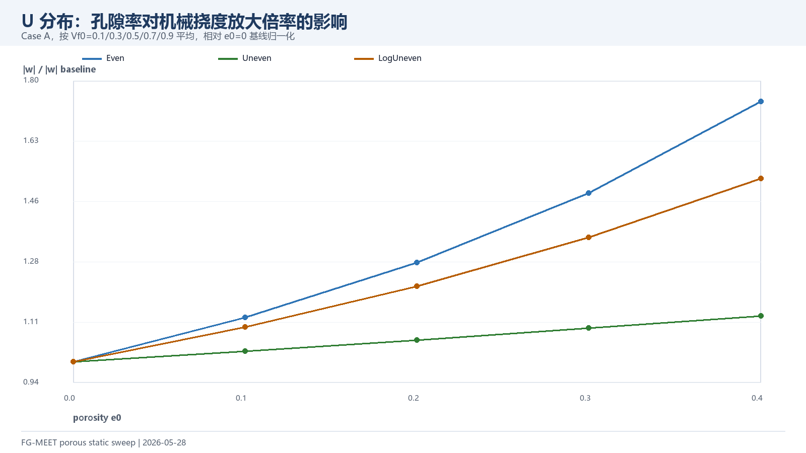  U 分布挠度倍率 |  | 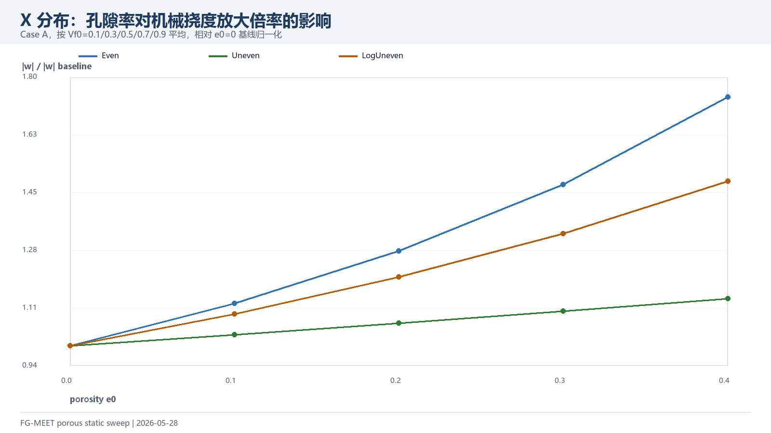  X 分布挠度倍率
图3 孔隙率对 Case A 机械挠度放大倍率的影响
 | 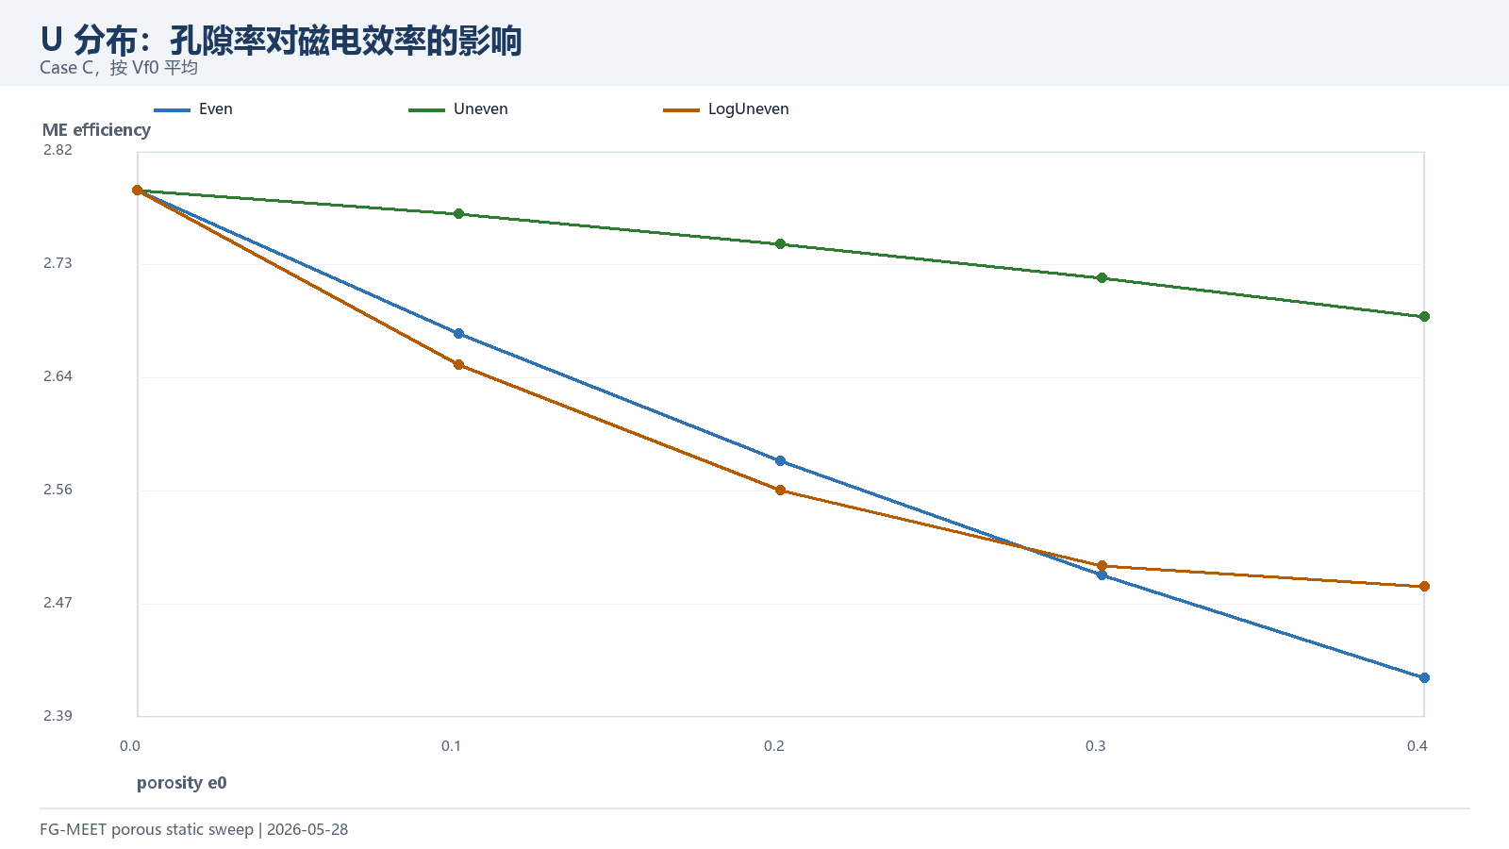  U 分布磁电效率 |  | 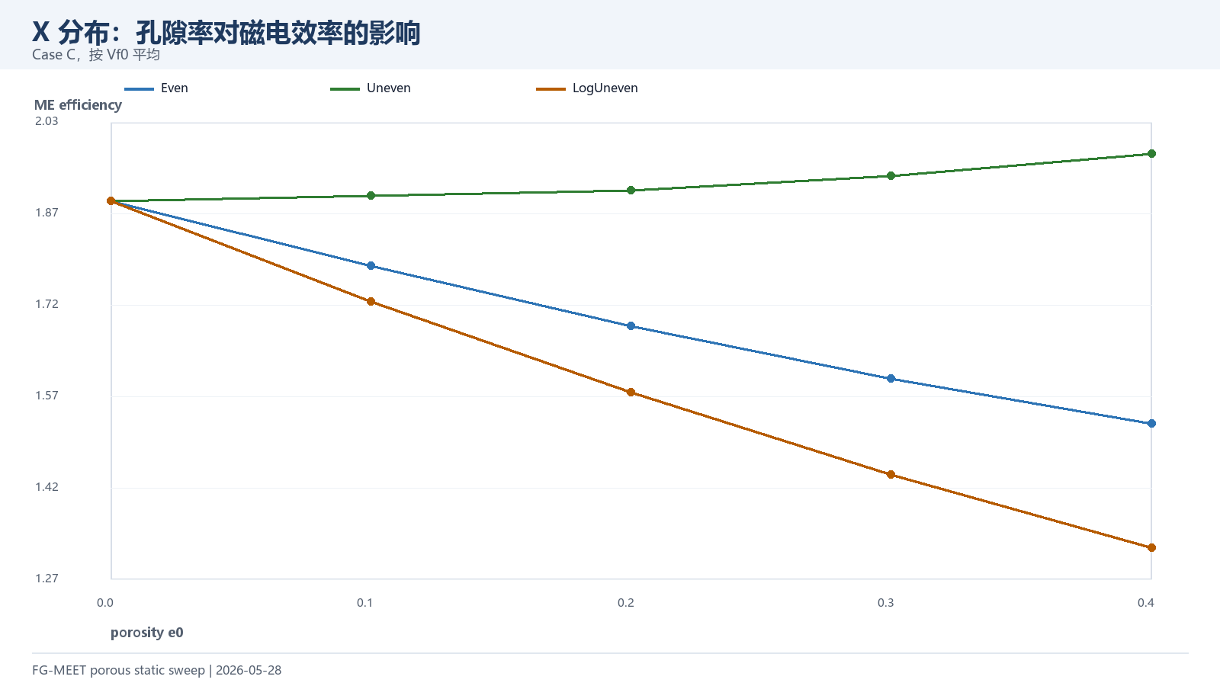  X 分布磁电效率
图4 孔隙率对 Case C 磁电效率的影响

边界条件影响（CFCF）
为评估边界敏感性，补充了 CFCF（两对边固支）下的 30×30 扫描（U/X × 5 个 V_f0 × 3 载荷，共 30 行）。CFCF 相对 CFFF 强烈抑制中心挠度：机械载荷下最强抑制为 X/V_f0=0.1，CFCF/CFFF 挠度比 0.055；CFCF 最大机械挠度为 U/V_f0=0.9，|w_center|=0.176 mm。CFFF 下确立的孔隙定性趋势（挠度放大、致动衰减）在 CFCF 下保持不变，仅绝对量级被更刚的边界整体缩小。

动力代表算例结果
瞬态分析按相关方程 的 Newmark-β 格式在阶跃机械载荷下进行。由于 30×30 全量 Newmark 成本过高（见问题 P4），动力研究采用两个互补 pilot：用于 FG 分布与孔隙对比的 10×10 全量积分，以及用于验证降阶精度的 30×30 模态降阶。所有算例采用 0.1 ms 时间步、40 ms 窗口（401 步）、0.8% Rayleigh 阻尼。

无孔隙 FG 分布扫描（10×10）
V_f0=0.6 下五种 FG 分布的 Case A 全量 Newmark 结果见表。各分布中心挠度阶跃响应峰值约为静态值的两倍，超调比紧密集中于 2.10–2.14。O 型（中心富集）峰值最大（-5.52 mm）、一阶频率最低（46.6 Hz）；P 型（幂律）峰值最小（-3.22 mm）、频率最高（62.9 Hz）。一阶频率与各分布的静态刚度排序一致；X 型温差跨度最小（4.48 K），与其表面富集特性带来的更均匀热响应一致。
表17 无孔隙 10×10 Newmark 动力结果（V_f0=0.6，CFFF，机械阶跃载荷）
FG | 静态 (mm) | 峰值 (mm) | 峰值时间 (ms) | 超调 | f_1 (Hz) | θ_ (K)
U | -2.128 | -4.499 | 28.9 | 2.114 | 52.20 | 5.129
V | -1.622 | -3.403 | 25.0 | 2.098 | 60.91 | 5.374
X | -1.811 | -3.805 | 26.3 | 2.101 | 57.62 | 4.480
O | -2.572 | -5.516 | 32.8 | 2.144 | 46.57 | 6.101
P | -1.535 | -3.216 | 39.7 | 2.096 | 62.93 | 5.316

模态降阶验证（30×30）
30×30 网格（约 13800 自由度）保留前 8 阶模态叠加，静态捕获比 1.0004，给出 U/V_f0=0.6 动力峰值 -4.428 mm（对 10×10 全量 -4.500 mm）。模态阶数敏感性研究（4/6/8/12/16 阶，表）表明 16 阶峰值（-4.427 mm）与 8 阶相差不足 0.001 mm，证实 8 阶已收敛；阻尼比敏感性研究（0–1.5%）将峰值限定在 -4.504 mm（无阻尼）至 -4.386 mm（1.5%）之间，默认 0.8% 给出 -4.427 mm。
表18 30×30 模态阶数敏感性分析
阶数 | 捕获比 | 峰值 (mm) | 峰值时间 (ms) | 超调 | θ_ (K)
4 | 1.000349 | -4.4281 | 9.50 | 1.930 | 5.026
6 | 1.000053 | -4.4271 | 9.60 | 1.929 | 5.028
8 | 1.000370 | -4.4279 | 9.50 | 1.930 | 5.040
12 | 1.000361 | -4.4278 | 9.50 | 1.930 | 5.040
16 | 0.999965 | -4.4270 | 9.60 | 1.929 | 5.036

含孔隙动力 pilot
含孔隙代表工况（U/V_f0=0.5/e_0=0.2/Even，CFFF，Case A）在 10×10 全量 Newmark 网格上运行：静态中心挠度 -2.456 mm，动力峰值 -5.222 mm（27.8 ms），超调比 2.13，最大厚度温差 6.50 K，一阶频率 54.62 Hz。超调比（2.13）与无孔隙值（2.10–2.14）基本一致，表明引入孔隙不改变阶跃响应的定性特征——它仅重标静态与峰值幅值（二者均因刚度降低而增大），而动力放大因子保持不变。
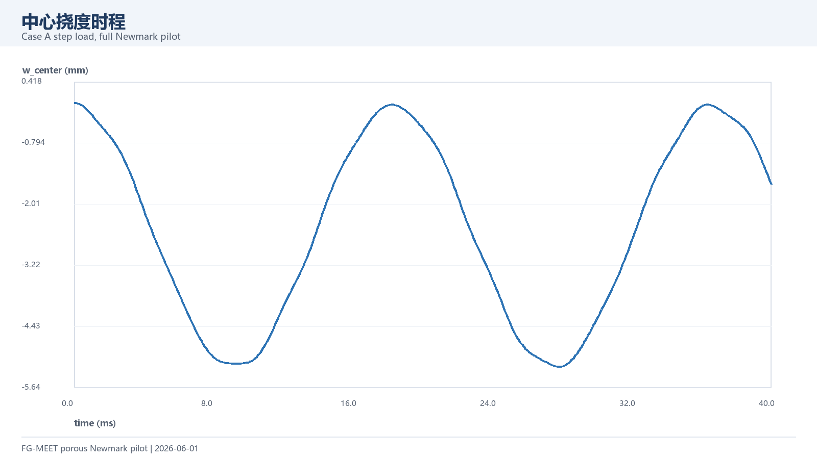
图5 含孔隙代表工况中心挠度时程（U/V_f0=0.5/e_0=0.2/Even）
由于本 pilot 与无孔隙扫描使用了不同体积分数（V_f0=0.5 对 0.6），此处不直接比较二者频率；等 V_f0 的含孔隙频率退化研究（30×30 模态网格）列为后续工作。

工作量总结
本研究完成的主要工作量与状态汇总于表。
表19 工作完成情况总结
任务 | 状态 | 关键指标
135 组无孔隙静力参数扫描 | 完成 | 5FG×9Vf×3 载荷
reduced Q_d 还原修正（P1） | 完成 | 135 行全部刷新
2 mm 耦合转化验证 | 完成 | 6/6 pass
COMSOL 独立验证（无孔隙/非U/CFCF） | 完成 | 最大误差 4.93% / 4.19% / 3.83%
10×10 动力 pilot | 完成 | 峰值 -4.50 mm
30×30 模态降阶（P4） | 完成 | 峰值 -4.43 mm
模态阶数敏感性分析 | 完成 | 8 阶已收敛
阻尼比敏感性分析 | 完成 | 0/0.5/0.8/1.5%
含孔隙静力扫描 | 完成 | 130 算例 / 390 行
CFCF 边界补充扫描 | 完成 | U/X 共 30 行
含孔隙动力 pilot | 完成 | 10×10 Newmark 401 步
含孔隙 COMSOL 代表验证 | 需复核 | 中心 4.349–5.598%，15点 5.434–6.594%
含孔隙 30×30 模态 | 待推进 | 等 V_f0 频率退化

结论
本文采用基于一阶剪切变形理论的八节点 Serendipity 单元有限元模型，系统研究了含孔隙功能梯度磁–电–弹性板在热–磁–电–弹性全耦合载荷下的响应。将三种孔隙分布模型嵌入厚度梯度，在 130 配置（两种 FG 分布、五个体积分数、五个孔隙率、三种孔隙模式）设计空间下评估了力、电、磁三类载荷。主要结论如下：
- 孔隙模式主导刚度退化。 e_0=0.4 时 Even 孔隙使机械中心挠度放大约 74%（ 1.74×），LogUneven 约 50%，Uneven（中心富集）仅约 13%。将孔隙集中于中面可保护弯曲关键的表层纤维，故 Uneven 即使在高孔隙率下也保留了大部分弯曲刚度。
- 机械与致动响应对孔隙呈相反响应。 机械载荷挠度随孔隙增大，而施加电压的压电致动挠度在 e_0=0.4 时下降约 46%（U/V_f0=0.5，Even）。结构上可容忍的孔隙会直接侵蚀主动致动能力，二者须作为耦合设计约束统一处理。
- 相对刚度代价几乎与体积分数无关。 在给定 FG/孔隙模式下，挠度放大倍率在 V_f0=0.1–0.9 间变化不足 2%；V_f0 决定绝对量级，孔隙模式与水平决定相对代价。
- X 型梯度最小化变形诱导温升。 表面富集 X 型在每个孔隙水平上厚度温差均小于 U 型（e_0=0.4 时 3.85 K 对 4.35 K）。
- 磁电效率随孔隙单调退化。 X 型 LogUneven 组合退化最强，e_0=0.4 时损失 30.4%；Uneven 模式最能保持效率。
- 孔隙重标但不改变瞬态响应形态。 阶跃超调比在无孔隙（2.10–2.14）与含孔隙（2.13）pilot 下均接近 2.1，引入孔隙改变静态与峰值幅值而不改变动力放大特征。

局限与后续工作
需说明若干局限：（i）宏观等效孔隙模型假设孔隙按比例缩放所有材料常数，不刻画孔形、连通性与尺寸分布；（ii）未能开展含孔隙 MEE 板的实验验证，MATLAB–COMSOL 交叉校核可缓解但不能替代实验确认。非均匀 FG 与 CFCF 的 COMSOL 行已满足 5% 准则，但含孔隙代表行的中心点与 15 点最大偏差分别为 4.349–5.598% 和 5.434–6.594%，需要进一步复核模型构型；（iii）动力研究依赖 10×10 pilot 与 30×30 模态降阶，完整的等 V_f0 含孔隙频率退化分析留待后续；（iv）含孔隙空间仅纳入 U/X 两种梯度以控制成本，扩展至 V/O/P 分布及 CFCF 边界的全孔隙设计空间将使参数图谱更完整。

